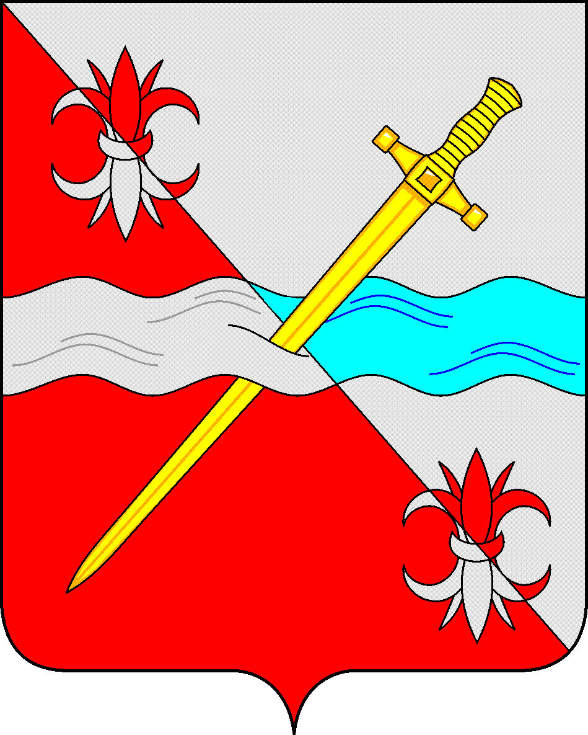

**СОВЕТ**

**депутатов Советского городского округа**

**Ставропольского края**

**РЕШЕНИЕ**

10 февраля 2022 г. № 546

г. Зеленокумск

|  |
| --- |
| О внесении изменений в решение Совета депутатов Советского городского округа Ставропольского края от 21 ноября 2017 г. № 33 «Об оплате труда выборныхдолжностных лиц, депутатов Совета депутатов Советского городского округа Ставропольского края, осуществляющих свои полномочия на постоянной основе, муниципальных служащих муниципальной службы в Советском городском округе Ставропольского края» |

Руководствуясь федеральными законами от 06 октября 2013года № 131-ФЗ «Об общих принципах организации местного самоуправления в Российской Федерации», от 02 марта 2007года №25-ФЗ «О муниципальной службе в Российской Федерации», от 07 февраля 2011 года № 6-ФЗ «Об общих принципах организации и деятельности контрольно-счетных органов субъектов Российской Федерации и муниципальных образований», законами Ставропольского края от 24 декабря 2007г. №78-кз «Об отдельных вопросах муниципальной службы в Ставропольском крае», от 29 декабря 2008г. №101-кз «О гарантиях осуществления полномочий депутата, члена выборного органа местного самоуправления, выборного должностного лица местного самоуправления», Совет депутатов Советского городского округа Ставропольского края

РЕШИЛ:

1. Внести в решение Совета депутатов Советского городского округа Ставропольского края от 21 ноября 2017 г. № 33 «Об оплате труда выборныхдолжностных лиц, депутатов Совета депутатов Советского городского округа Ставропольского края, осуществляющих свои полномочия на постоянной основе, муниципальных служащих муниципальной службы в Советском городском округе Ставропольского края» (с изменениями),(далее – решение) следующие изменения:

1.1. Название решения изложить в следующей редакции:

«Об оплате трудалиц, замещающих муниципальные должности Советского городского округа Ставропольского края,муниципальных служащих, замещающих должности муниципальной службы в органах местного самоуправления Советского городского округа Ставропольского края».

1.2. Подпункт 1.1решения изложить в следующей редакции:

«1.1. Размеры должностных окладов лиц, замещающих муниципальные должности Советского городского округа Ставропольского края, согласно приложению № 1 к настоящему решению.».

1.3. Подпункт 1.2 решения изложить в следующей редакции:

«1.2. Размеры должностных окладов муниципальных служащих, замещающихдолжности муниципальной службы в органах местного самоуправления Советского городского округа Ставропольского края,согласно приложению № 2 к настоящему решению.».

1.4. Подпункт 1.3 решения изложить в следующей редакции:

«1.3. Порядок оплаты труда лиц, замещающих муниципальные должности Советского городского округа Ставропольского края,муниципальных служащих, замещающих должности муниципальной службы в органах местного самоуправления Советского городского округа Ставропольского края,согласно приложению № 3 к настоящему решению».

2. Внести изменение в Приложение № 1 «Размеры должностных окладов выборных должностных лиц и депутата Совета депутатов Советского городского округа Ставропольского края, осуществляющих свои полномочия на постоянной основе» к решению, изложив его в прилагаемой редакции.

3. Внести изменение в Приложение № 2«Размеры должностных окладов муниципальных служащих муниципальной службы в Советском городском округе Ставропольского края» к решению, изложив его в прилагаемой редакции.

4. Утвердить прилагаемые изменения, которые вносятся в Порядок оплаты труда выборных должностных лиц, депутатов Совета депутатов Советского городского округа Ставропольского края, осуществляющих свои полномочия на постоянной основе, муниципальных служащих муниципальной службы в Советском городском округе Ставропольского края, утвержденный решением.

5. Обнародовать настоящее решение в форме размещения в сетевом издании – сайте муниципальных правовых актов Советского городского округа Ставропольского края и в муниципальных библиотеках.

6. Настоящее решение вступает в силу со дня официального обнародования в форме размещения в сетевом издании – сайте муниципальных правовых актов Советского городского округа Ставропольского края.

Глава Советского

городского округа

Ставропольского края С.Н. Воронков

Председатель Совета депутатов

Советского городского округа

Ставропольского края В.П. Немов

Приложение № 1

к решению Совета депутатов

Советского городского округа

Ставропольского края

от 21 ноября 2017 г. № 33

(в редакции решения Совета

депутатов Советского городского

округа Ставропольского края

от 10 февраля 2022 г. № 546)

Размеры

должностных окладов лиц, замещающих муниципальные должности Советского городского округа Ставропольского края

|  |  |
| --- | --- |
| Наименование должности | Размер должностного оклада *  (рублей) |
| Глава Советского городского округа  Ставропольского края  Председатель Совета депутатов Советского городского округа  Ставропольского края, осуществляющий свои полномочия на постоянной основе | 13799  13799 |
| Председатель Контрольно – счетной палаты Советского городского округа Ставропольского края | 11500 |
| Депутат Совета депутатов  Советского городского округа  Ставропольского края, осуществляющий свои полномочия на постоянной основе | 9657 |

<*> Размеры должностных окладов могут быть увеличены (проиндексированы) в соответствии с законом Ставропольского края о бюджете Ставропольского края на соответствующий финансовый год и плановый период с учетом уровня инфляции (потребительских цен) в размерах и сроки, установленные для государственных гражданских служащих Ставропольского края.

Приложение №2

к решению Совета депутатов

Советского городского округа

Ставропольского края

от 21 ноября 2017 г. № 33

(в редакции решения Совета

депутатов Советского городского

округа Ставропольского края

от 10 февраля 2022 г. № 546)

Размеры

должностных окладов муниципальных служащих, замещающих должности муниципальной службы в органах местного самоуправления Советского городского округа Ставропольского края

|  |  |
| --- | --- |
| Наименование должности | Размер должностного оклада *  (рублей) |
| Заместитель главы  администрации | 11500 |
| Управляющий делами | 11500 |
|  |  |
| Руководитель управления, отдела (со статусом юридического лица) | 10888 |
| Руководитель отдела (без статуса юридического лица) | 9673 |
| Заместитель руководителя управления, отдела (со статусом юридического лица) | 9600 |
| Заместитель руководителя отдела (без статуса юридического лица) | 8757 |
| Руководитель структурного подразделения управления, отдела | 7825 |
| Заместитель руководителя структурного подразделения управления, отдела | 7133 |
| Консультант | 6990 |
| Инспектор контрольно-счетного органа | 6990 |
| Главный специалист | 6444 |
| Ведущий специалист | 5523 |
| Специалист I категории | 4606 |
| Специалист II категории | 4144 |
| Специалист | 3682 |

<*> Размеры должностных окладов могут быть увеличены (проиндексированы) в соответствии с законом Ставропольского края о бюджете Ставропольского края на соответствующий финансовый год и плановый период с учетом уровня инфляции (потребительских цен) в размерах и сроки, установленные для государственных гражданских служащих Ставропольского края.

Утверждены

решением Совета депутатов

Советскогогородского округа

Ставропольского края

от 10 февраля 2022 г. № 546

Изменения,

которые вносятся в Порядокоплаты труда выборных должностных лиц, депутатов Совета депутатов Советского городского округа Ставропольского края, осуществляющих свои полномочия на постоянной основе, муниципальных служащих муниципальной службы в Советском городском округе Ставропольского края

1. Наименование Порядка оплаты труда выборных должностных лиц, депутатов Совета депутатов Советского городского округа Ставропольского края, осуществляющих свои полномочия на постоянной основе, муниципальных служащих муниципальной службы в Советском городском округе Ставропольского края (далее – Порядок) изложить в следующей редакции:

«Порядок оплаты труда лиц, замещающих муниципальные должности Советского городского округа Ставропольского края,муниципальных служащих, замещающих должности муниципальной службы в органах местного самоуправления Советского городского округа Ставропольского края».

2. В разделе I «Общие положения»:

2.1. Пункт 1.1 изложить в следующей редакции:

«1.1. Настоящий Порядок оплаты труда лиц, замещающих муниципальные должности Советского городского округа Ставропольского края,муниципальных служащих, замещающих должности муниципальной службы в органах местного самоуправления Советского городского округа Ставропольского края(далее соответственно – Порядок, лица, замещающие муниципальные должности, муниципальные служащие) разработан в соответствии с федеральными законами от 06 октября 2013 г. №131-ФЗ «Об общих принципах организации местного самоуправления в Российской Федерации», от 02 марта 2007 г. №25-ФЗ «О муниципальной службе в Российской Федерации»,от 07 февраля 2011 г. № 6-ФЗ «Об общих принципах организации и деятельности контрольно-счетных органов субъектов Российской Федерации и муниципальных образований» законами Ставропольского края от 24 декабря 2007г. №78-кз «Об отдельных вопросах муниципальной службы в Ставропольском крае», от 29 декабря 2008г. №101-кз «О гарантиях осуществления полномочий депутата, члена выборного органа местного самоуправления, выборного должностного лица местного самоуправления».».

2.2. По тексту Порядка слова «выборных должностных лиц» в соответствующем падеже заменить словами «лиц, замещающих муниципальные должности» в соответствующем падеже.

2.3. В пункте 1.2 абзац второй изложить в следующей редакции:

«Должностные оклады лиц,замещающих муниципальные должности,и муниципальных служащих устанавливаются в соответствии с замещаемой должностью, согласно предельным [размерам](consultantplus://offline/ref=01CAFBE639682778DC5CF7AD556086C975BEB58920C2C59E2957F6C91A88823CCF9A9C08DEFEA7kBAFJ) должностных окладовлиц, замещающих муниципальные должности муниципальных образований ставропольского края, и предельным размерам должностных окладов муниципальных служащих муниципальной службы в Ставропольском крае в органах местного самоуправления муниципальных округов и городских округов ставропольского края, утвержденных [постановлением](consultantplus://offline/ref=01CAFBE639682778DC5CF7AD556086C975BEB58920C2C59E2957F6C91A88823CkCAFJ) Правительства Ставропольского краяот 29 декабря 2020 г. № 743-п «Об утверждении Методики расчета нормативов формирования расходов на содержание органов местного самоуправления муниципальных образований Ставропольского края».

2.4. Пункт 1.3 изложить в следующей редакции:

«1.3. Формирование фонда оплаты трудалиц,замещающих муниципальные должности, и муниципальных служащих производится в соответствии с предельными размерами должностных окладов лиц, замещающих муниципальные должности муниципальных образований ставропольского края, и предельным размерам должностных окладов муниципальных служащих муниципальной службы в Ставропольском крае в органах местного самоуправления муниципальных округов и городских округов ставропольского края, утвержденных [постановлением](consultantplus://offline/ref=01CAFBE639682778DC5CF7AD556086C975BEB58920C2C59E2957F6C91A88823CkCAFJ) Правительства Ставропольского краяот 29 декабря 2020 г. № 743-п «Об утверждении Методики расчета нормативов формирования расходов на содержание органов местного самоуправления муниципальных образований Ставропольского края», и досчетом до фактической потребности на год.».

2.5. Пункт 1.4 дополнить абзацем следующего содержания:

«- на основании правового акта Контрольно – счетной палаты Советского городского округа Ставропольского края по должностным окладам муниципальных служащих, замещающих должности муниципальной службы в Контрольно – счетной палате Советского городского округа Ставропольского края, (далее – контрольно-счетный орган).».

3. В разделе 2 «Порядок осуществления ежемесячных и иных дополнительных выплат»:

3.1. Пункт 2.1.7 дополнить подпунктом 3) следующего содержания:

«3) муниципальным служащим, замещающим должности муниципальной службы вконтрольно-счетном органе – на основании правового акта контрольно-счетного органа.

При назначении надбавки за выслугу лет впервые правовой акт контрольно-счетного органа принимается с учетом решения комиссии, которая создается правовым актомконтрольно-счетного органа.

Положение о комиссии утверждается правовым актом контрольно-счетного органа.».

3.2. В пункте 2.1.10 после слов «аппарата Совета» дополнить словами «контрольно-счетного органа,».

3.3. Пункт 2.1.11 дополнить абзацем третьим следующего содержания:

«Решение о зачете в стаж муниципальной службы муниципального служащего, замещающего должность в контрольно-счетном органе, принимается Председателем контрольно-счетного органа (на основании решения комиссии, создаваемой правовым актомконтрольно-счетного органа, в компетенцию которой входит рассмотрение вопросов о зачете в стаж муниципальной службы иных периодов работы, и оформляется правовым актом контрольно-счетного органа.».

3.4. Пункт 2.1.12 дополнить абзацем третьим следующего содержания:

«- в отношении муниципальных служащих, замещающих должности муниципальной службы в контрольно-счетном органе, - председатель контрольно-счетного органа;».

3.5. В пункте 2.2.4:

3.5.1.Дополнить абзацем третьим следующего содержания:

«Представление об установлении или изменении (увеличении, уменьшении) размера надбавки за особые условия муниципальному служащему, замещающему должность муниципальной службы в контрольно-счетном органе, вносится председателем контрольно-счетного органа либо специалистом, ответственным за ведение кадровой работы,в комиссию по установлению надбавки за особые условия, образованную в контрольно-счетном органе.».

3.5.2. Абзац девятый изложить в следующей редакции:

«Состав комиссии по установлению надбавки за особые условия и порядок её работы утверждается соответственно правовым актом Совета, контрольно-счетного органа или муниципального органа.».

3.6. Пункт 2.2.5 дополнить абзацем третьим следующего содержания:

«-муниципальным служащим контрольно-счетного органа, - председателем контрольно-счетного органа, и оформляется правовым актом контрольно-счетного органа;».

3.7. Пункт 2.3.3 дополнить абзацем третьим следующего содержания:

«- правовой акт контрольно-счетного органа – в отношении муниципальных служащих контрольно-счетного органа;».

3.8. В пункте 2.4.2:

3.8.1. Подпункт 2.4.2.1 изложить в следующей редакции:

«2.4.2.1. Размеры ежемесячного денежного поощрения лиц, замещающих муниципальные должности:

|  |  |  |
| --- | --- | --- |
| Наименование должности | Размер ежемесячного денежного поощрения (количество должностных окладов по замещаемой муниципальной должности) |  |
| Глава Советского городского округа  Ставропольского края  Председатель Совета депутатов Советского городского округа  Ставропольского края | 3,0  3,0 |  |
| Председатель Контрольно – счетной палаты Советского городского округа Ставропольского края | 2,8 |  |
| Депутат Совета депутатов  Советского городского округа  Ставропольского края | 2,0 | ». |

3.8.2. В таблице подпункта 2.4.2.2 исключить строку:

|  |  |  |  |
| --- | --- | --- | --- |
| « | Председатель контрольно-счетного органа | 2,8 | ». |

3.9. Пункт 2.4.3 дополнить абзацем третьим следующего содержания:

«-муниципальных служащих контрольно-счетного органа, - председателем контрольно-счетного органа, и оформляется правовым актом контрольно-счетного органа;».

3.10. В пункте 2.5.1 после слов «перед Советом,» дополнить словами «контрольно-счетным органом,».

3.11. В пункте 2.5.2 после слов «актами Совета,» дополнить словами «контрольно-счетного органа,».

3.12. В пункте 2.5.4:

3.12.1. Абзац второй изложить в следующей редакции: «Решение о выплате премии по результатам работы Главе округа, председателю контрольно-счетного органа принимается председателем Совета на основании ходатайства, содержащего предложение о размере премии, и оформляется правовым актом председателя Совета».

3.12.2. Дополнить абзацем четвертым следующего содержания:

«Решение о выплате премии по результатам работы муниципальным служащим, замещающим должности муниципальной службы в контрольно-счетном органе принимается председателем контрольно-счетного органа и оформляется правовым актом контрольно-счетного органа.».

3.13. В пункте 2.5.8 в абзацем третьем слова «(женщинам на 50 и 55 лет, мужчинам на 50 и 60 лет)» заменить словами «(пятидесятилетием со дня рождения и последующими пятилетиями)».

3.14. В пункте 2.6.3:

3.14.1. В абзаце втором слова «депутатам, членам выборных органов местного самоуправления, выборным должностным лицам местного самоуправления» заменить словами «лицам, замещающим муниципальные должности».

3.14.2. В абзаце третьем после слов «Об общих принципах организации местного самоуправления в Российской Федерации»,» дополнить словами «пунктами 1, 5 и 8 части 5 статьи 8 Федерального закона от 07 февраля 2011 года № 6-ФЗ «Об общих принципах организации и деятельности контрольно-счетных органов субъектов Российской Федерации и муниципальных образований».

3.15. В пункте 2.6.4 после слов «Об общих принципах организации местного самоуправления в Российской Федерации»,» дополнить словами «пунктами 1, 5 и 8 части 5 статьи 8 Федерального закона от 07 февраля 2011 года № 6-ФЗ «Об общих принципах организации и деятельности контрольно-счетных органов субъектов Российской Федерации и муниципальных образований».

3.16. Пункт 2.6.11 дополнить подпунктом 2.1) следующего содержания:

«2.1) для председателя контрольно-счетного органа – правовой акт председателя Совета;

для муниципальных служащих контрольно-счетного органа – правовой акт контрольно-счетного органа.».

3.17. В Приложении № 1 к Порядку:

3.17.1. В заголовке слова «к Порядку оплаты труда выборных должностных лиц, депутатов Совета депутатов Советского городского округа Ставропольского края, осуществляющих свои полномочия на постоянной основе, муниципальных служащих муниципальной службы в Советском городском округе Ставропольского края» заменить словами «к Порядку оплаты труда лиц, замещающих муниципальные должности Советского городского округа Ставропольского края, муниципальных служащих, замещающих должности муниципальной службы в органах местного самоуправления Советского городского округа Ставропольского края».

3.17.1. Наименование Приложения изложить в следующей редакции:

«Периоды работы (службы), включаемые в стаж работы или муниципальной службы соответственно лиц, замещающих муниципальные должности Советского городского округа Ставропольского края, муниципальных служащих муниципальной службы в Советском городском округе Ставропольского края».